Alan Enrique De Sedas Villar 20255028
Víctor René López Huezo 20255606
Fernando Adiel Martínez González 20255624
Nayeli Aimy Santacruz Ayala 20255783
Ing. Juliana Ceballos
Metodologías Ágiles de Desarrollo
Viernes, 5 de septiembre del 2026
Tarea - Design thinking
- Escaneo de DUI y revisión física: Captura de los datos del Documento Único de Identidad (DUI) para verificar la identidad del cliente. Además, se valida la información y características del documento presentado para confirmar que corresponde al titular.
- Videollamada de verificación (Zoom): Una entrevista breve por videollamada entre el usuario y un agente del banco, con el fin de confirmar en tiempo real la identidad de la persona.
- Revisión de redes sociales: Consultar los perfiles en las redes sociales de los usuarios como validación adicional de su identidad declarada.
- Consultar al Registro Nacional de las Personas Naturales (RNPN): Verificación de la información del DUI en los registros del Registro Nacional de las Personas Naturales para confirmar que los datos del documento coinciden con la identidad del cliente.
- Detección de reincidencia y vínculos con fraude previo: comparar cada nuevo registro con señales técnicas y de identidad asociadas a intentos fraudulentos anteriores para identificar posibles reincidencias, incluso cuando el usuario utilice datos personales diferentes.
Tabla 1
Matriz de impacto y esfuerzo
 | Esfuerzo bajo | Esfuerzo alto
Impacto alto | - Detección de reincidencia y vínculos con fraude previo | - Consultar al Registro Nacional de las Personas Naturales (RNPN)  - Videollamada de verificación (Zoom)
Impacto bajo | - Escanear DUI + Revisión física | - Revisión de redes sociales
Según la matriz, la Detección de reincidencia y vínculos con fraude previo es la idea seleccionada como inicial. Se elabora un prototipo basado en esta propuesta.
Prototipo de la idea seleccionada
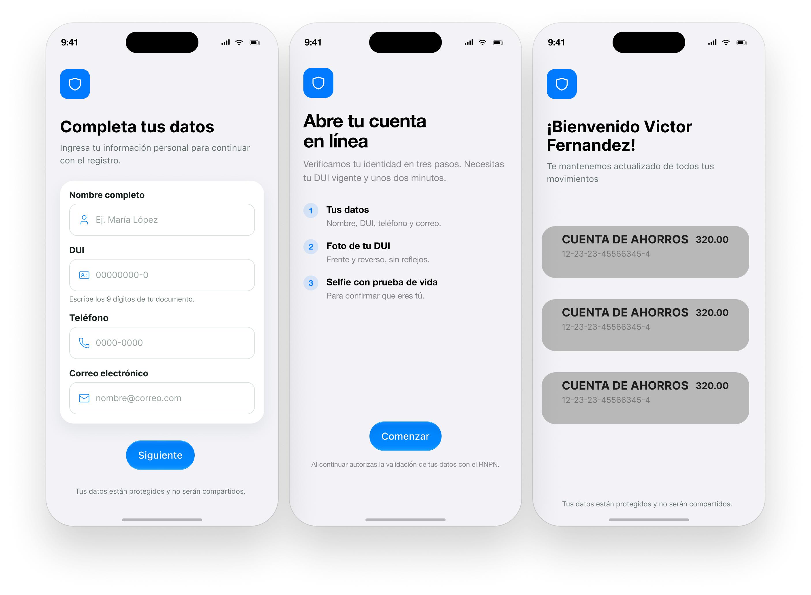
La idea plasmada en este prototipo propone usar los mismos datos que el usuario ya provee en el onboarding de cualquier producto del banco. Con el valor agregado de generar un grafo de información que sea usado para dar confianza al banco que la persona que está tratando de verificar su identidad, es quien dice ser, y no una cuenta falsa de alguien que suele realizar estas estafas a menudo o lo ha hecho en el pasado.
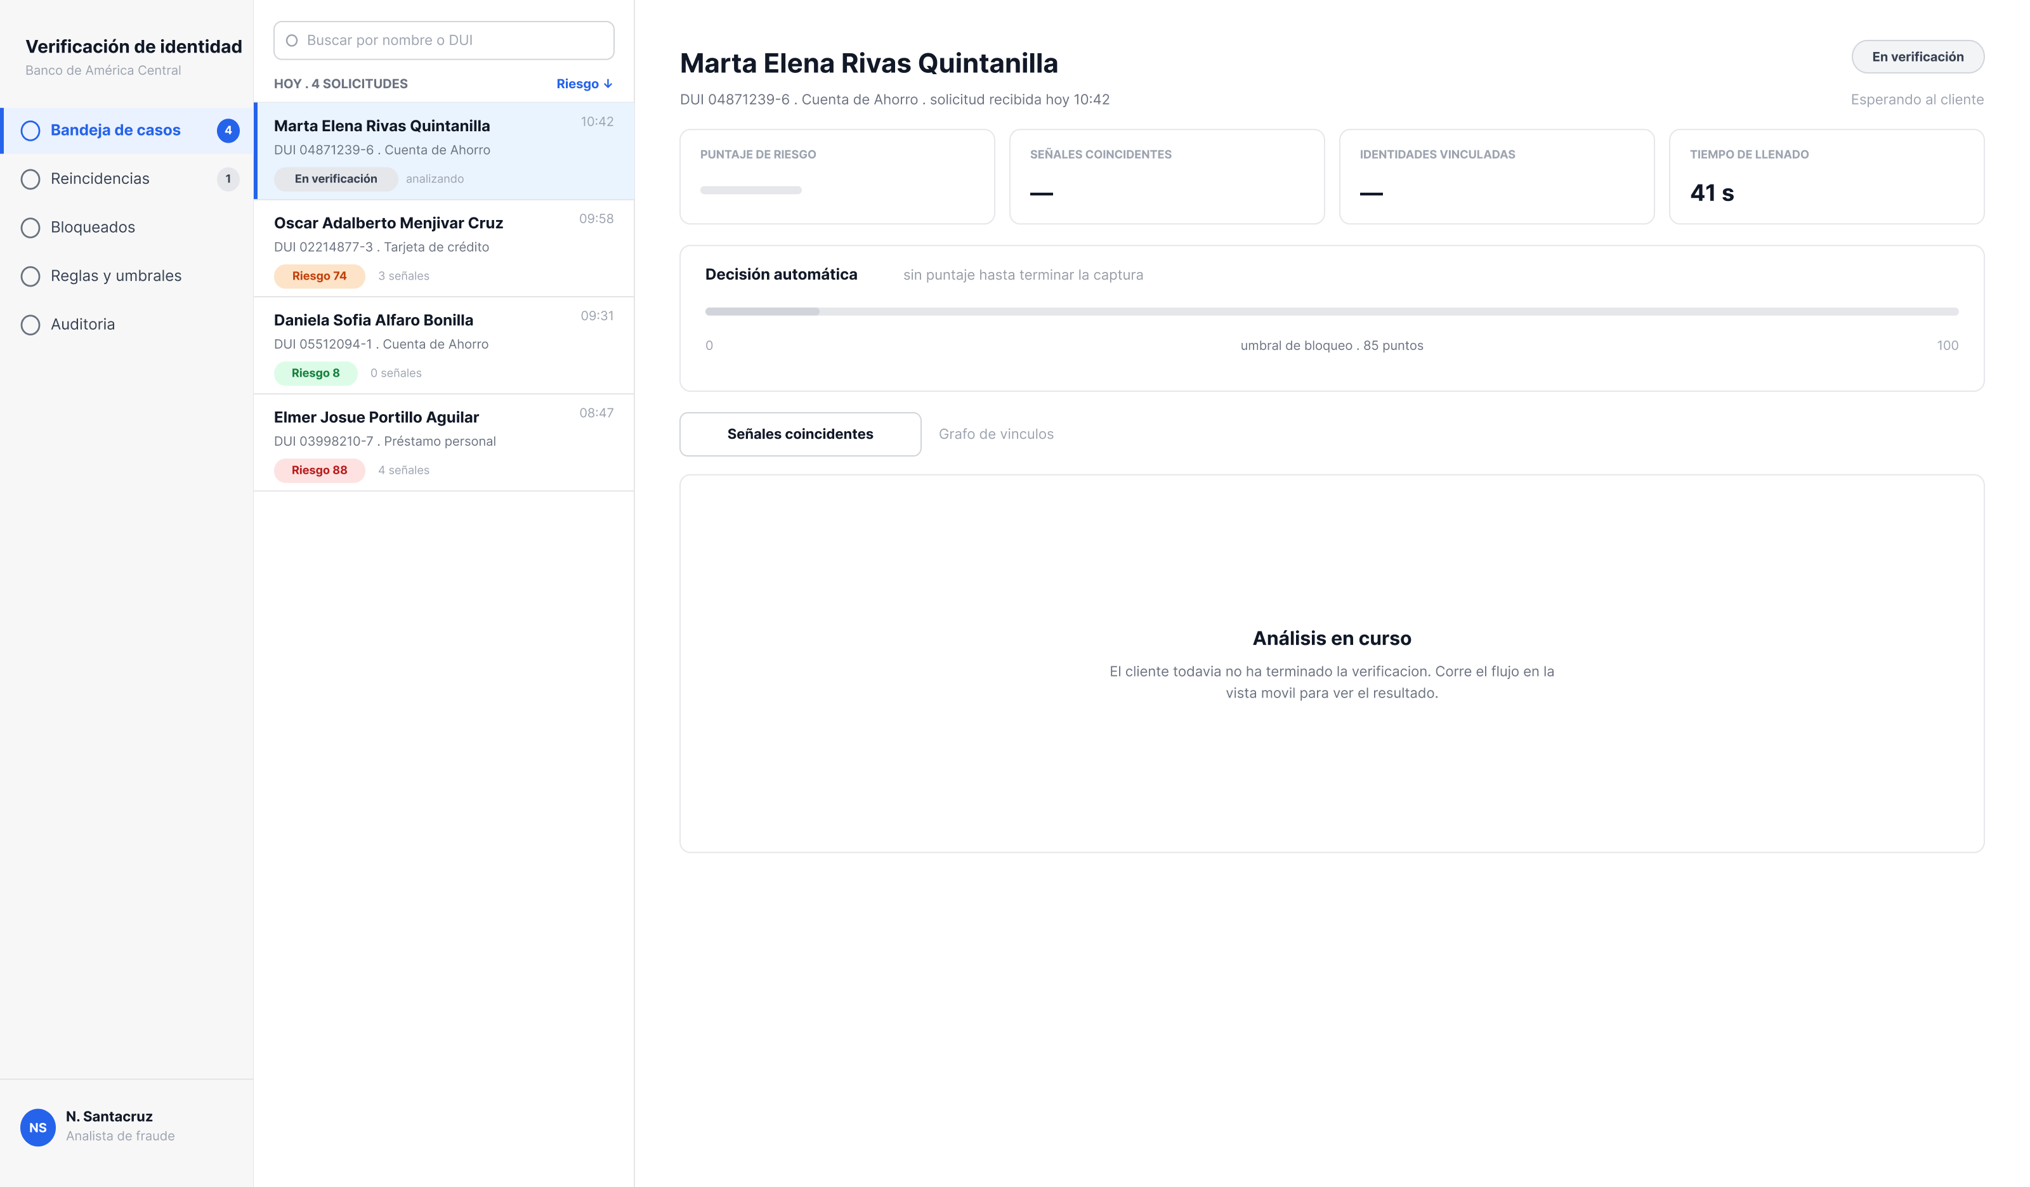
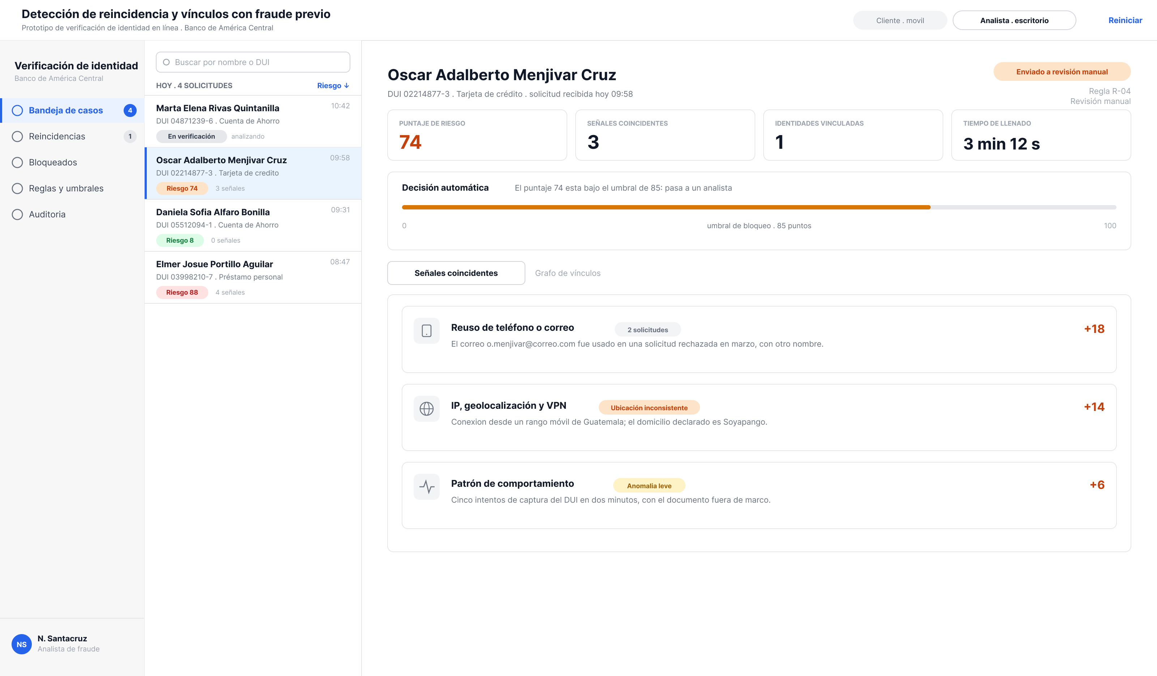
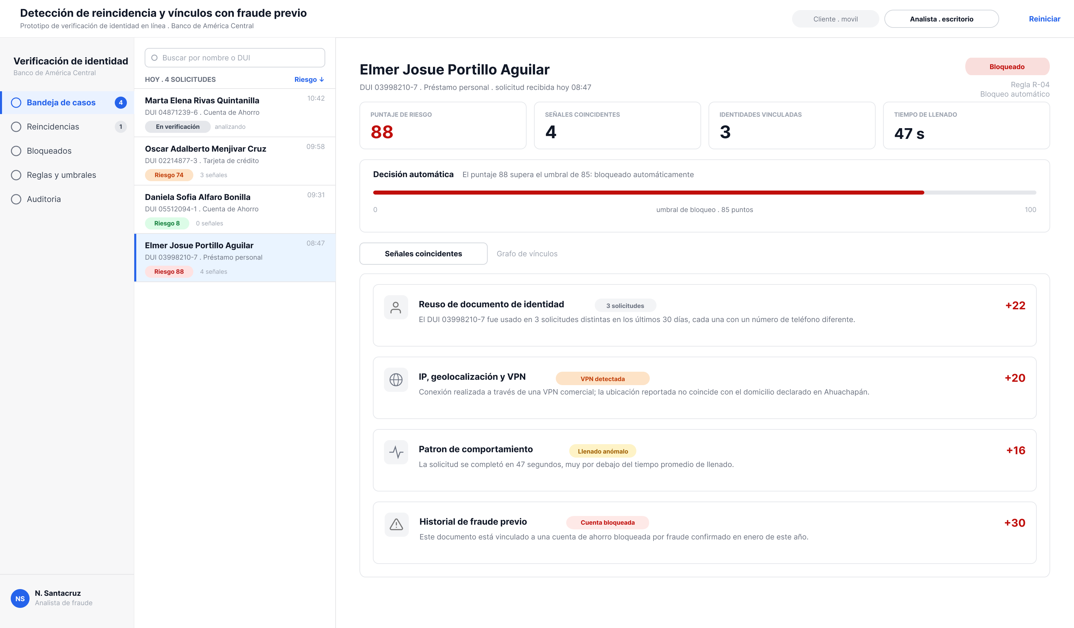
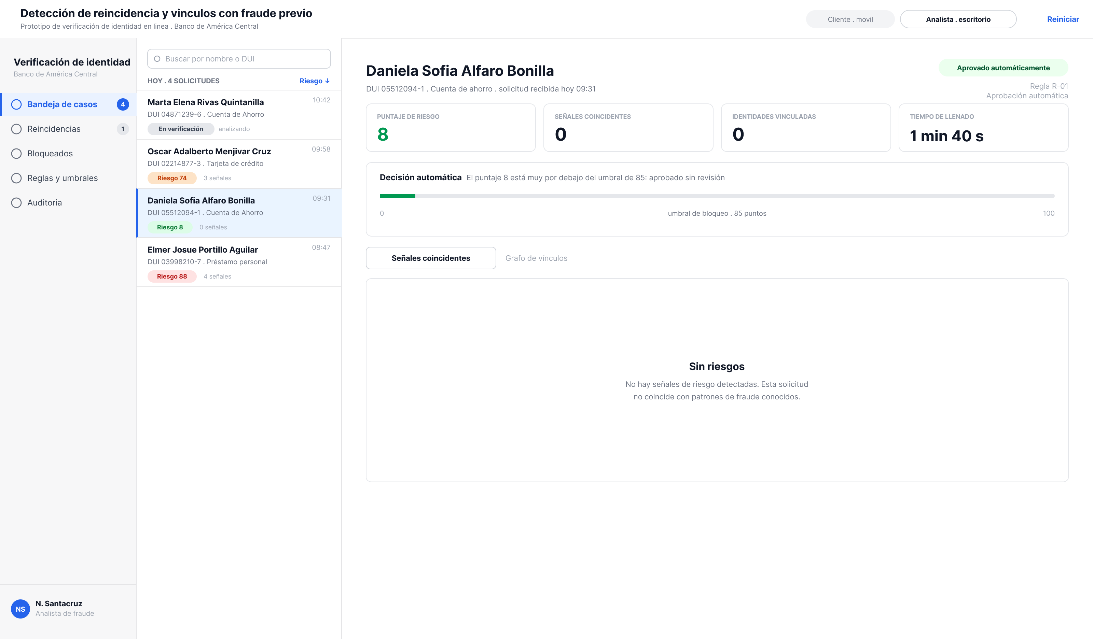
Declaración de uso de Inteligencia Artificial en esta tarea
Anthropic. (2026, 6 de septiembre). Ayuda para dar formato a tarea de Design Thinking según el manual de estilo ESEN [Chat de IA generativa]. Ayuda para generar esquemas iniciales de los prototipos que luego fueron adaptados a Figma por el equipo. Claude Sonnet 5 y Claude Design. https://claude.ai/share/4c44eb05-6a6f-4f8e-9907-7f699f39530b

